Sau khi thực hành xong bài này, học viên có khả năng:
- Khai báo và khởi tạo con trỏ trong C.
- Vận dụng hàm để giải quyết các bài toán cụ thể.
Bài 1:
Viết chương trình cộng hai số bởi sử dụng con trỏ trong C.
Chương trình minh họa:
#include<stdio.h>

int main() {
int a = 20;
int b = 15;
int *ptr1, *ptr2;
ptr1 = &a;
ptr2 = &b;
int num;
num = *ptr1 + *ptr2;
printf("Tong hai so = %d", num);
return (0);
}
Bài 2:
Viết chương trình in mảng theo chiều đảo ngược bởi sử dụng con trỏ trong C.
Chương trình minh họa:

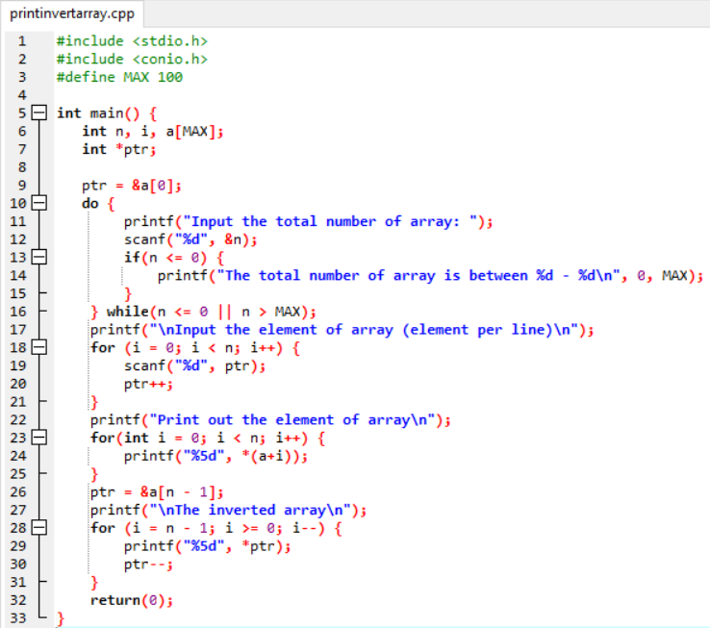
Bài 3:
Viết chương trình sắp xếp mảng 1 chiều các số nguyên tăng dần (khai báo mảng dùng hình thức con trỏ, sử dụng thuật toán bubble sort).
Chương trình minh họa:
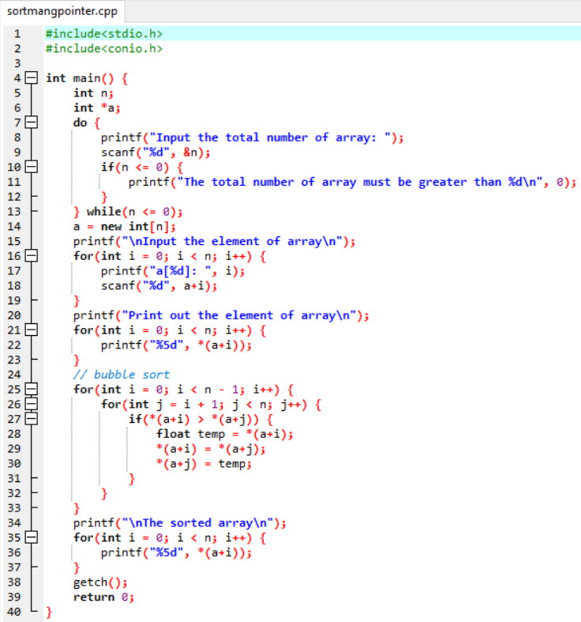

Bài tập làm thêm
- Làm lại các bài ví dụ và bài tập trong phần lab 6 sử dụng con trỏ.
- Viết chương trình tính tổng các phần tử mảng sử dụng con trỏ trong C.

